МИНИСТЕРСТВО НАУКИ И ВЫСШЕГО ОБРАЗОВАНИЯ РОССИЙСКОЙ ФЕДЕРАЦИИ

ФЕДЕРАЛЬНОЕ ГОСУДАРСТВЕННОЕ БЮДЖЕТНОЕ

ОБРАЗОВАТЕЛЬНОЕ УЧРЕЖДЕНИЕ

ВЫСШЕГО ОБРАЗОВАНИЯ

«НОВОСИБИРСКИЙ ГОСУДАРСТВЕННЫЙ ТЕХНИЧЕСКИЙ УНИВЕРСИТЕТ»

_______________________________________________________________________

Факультет автоматики и вычислительной техники

Кафедра автоматики



**ЛАБОРАТОРНАЯ РАБОТА №3**

по дисциплине: «Информатика»

ИНТЕРФЕЙС С ОПЕРАЦИОННОЙ СИСТЕМОЙ.

ФАЙЛОВЫЕ ОПЕРАЦИИ

вариант № 3

Выполнил: Проверил:

Студент гр. АВТ-219 Ядрышников О.Д

Завёрткин М.А.

«___» _________ 2022 г.«___» _________ 2022 г.

_________________

(оценка, подпись)

Новосибирск

2022

**Цель работы:**

Ознакомиться со стандартными функциями языка СИ, используемыми для организации доступа к файлам.

**Исходные данные и задание для варианта:**

4.1. Написать программу, обрабатывающую текстовый файл и записывающую обработанные данные в файл с таким же именем, но с другим типом (табл. 4.1)

4.2. Написать программу, выполняющую посимвольную обработку текстового файла (табл. 4.2.).

Ввод параметров организовать в командной строке запуска программы.

|  |  |  |
| --- | --- | --- |
| Вари ант | Структура данных | Задание п. 4.2. |
| 3 | Исключить строки, начинающиеся с заданного слова | 1. Имя входного файла 2. Заданное слово |
| 3 | Заменить цифры на пробелы | 1. Имя входного файла 2. Количество замен |

**Текст программы:**

**Первое задание:**

#include <stdio.h>

#include <stdlib.h>

#include <string.h>

int main(int argc, char *argv[]) {

if (argc < 3) {

printf("Wrong arguments count\n");

return 1;

}

char *fileName = argv[1];

char *startWord = argv[2];

int wordLength = strlen(startWord);

FILE *inputFile = fopen(fileName, "rt");

if (!inputFile) {

printf("Fail to open file\n");

return 1;

}

char *destinationFileName = malloc(strlen(fileName) + 4);

strcpy(destinationFileName, fileName);

FILE *outputFile = fopen(strcat(destinationFileName, ".out"), "w+");

if (!outputFile) {

printf("Fail to write to %s\n", destinationFileName);

return 1;

}

char *line;

size_t length;

while (getline(&line, &length, inputFile) != -1) {

char startWith = length >= wordLength;

int index = 0;

while (startWith) {

if (startWord[index] != line[index]) {

startWith = 0;

break;

}

index++;

if (startWord[index] == 0)

break;

}

if (!startWith)

fprintf(outputFile, "%s", line);

}

fclose(inputFile);

fclose(outputFile);

return 0;

}

**Второе задание:**

#include <stdio.h>

#include <stdlib.h>

#include <string.h>

int main(int argc, char *argv[]) {

if (argc < 3) {

printf("Wrong arguments count\n");

return 1;

}

char *fileName = argv[1];

int replacesCount = atoi(argv[2]);

FILE *inputFile = fopen(fileName, "rt");

if (!inputFile) {

printf("Fail to open file\n");

return 1;

}

char *destinationFileName = malloc(strlen(fileName) + 4);

strcpy(destinationFileName, fileName);

FILE *outputFile = fopen(strcat(destinationFileName, ".out"), "w+");

if (!outputFile) {

printf("Fail to write to %s\n", destinationFileName);

return 1;

}

int c;

while ((c = fgetc(inputFile)) != EOF) {

if (replacesCount > 0 && c >= '0' && c <= '9') {

fputc(' ', outputFile);

replacesCount--;

} else {

fputc(c, outputFile);

}

}

fclose(inputFile);

fclose(outputFile);

return 0;

}

**Результаты:**

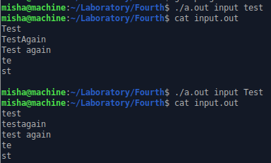

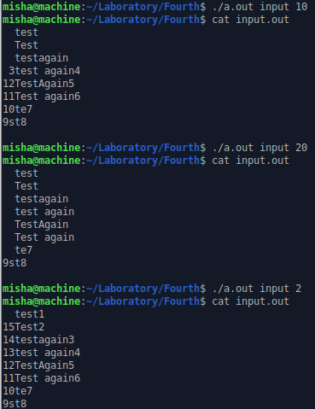

**Вывод**:

Были написаны две программы для обработки содержимого файлов в построчной и посимвольной манере.